7.单元教学设计及教案
授课题目 | 流水施工原理（二）
课 型 | 新授课 |  |  |  | 学时
授课时间 |  | 第几次课 | 第 次 |  | 上课地点
类别 | 理论课□ 实验课□ 习题课□ 实践课□ 其 它□
教学目标 | 一、知识目标
教学目标 | 掌握等节奏流水、异节奏流水施工横道图的绘制及工期计算
教学目标 | 二、能力目标
教学目标 | 能够理解流水施工组织的意义，会绘制流水施工横道图
教学目标 | 三、素质目标
教学目标 | 培养与施工组织设计相关工作的知识素养
学生基本情况分析 | 2018级道桥1、2班学生由两种生源构成，一班为普高，二班为单招生源，大多参加顶岗实习，目前在校学习的人数不多，学生学习自觉性一般；课堂需要设置多种灵活的教学环节抓住学生的注意力
教学重点与难点 | 重点： 等节奏、异节奏流水施工横道图绘制  难点：等节奏、异节奏流水施工的特点及工期计算
教学方法与手段 | 理论讲授为主，配合多媒体结合板书教学
教学详案
教学环节  时间分配 | 教 学 内 容 |  |  |  |  |  |  |  |  | 教学方法与手段
流水作业法的类型及总工期
(一)有节拍流水作业
1．全等节拍流水
在组织流水作业时，如果所有工序(施工过程)在各个施工段上的流水节拍相等，这种组织方式的流水作业称为全等节拍流水。
特点
总工期计算
等节拍等步距 T=（m+N-1）t
等节拍不等步距 T=（m+N-1）t+$\sum{（Z_{1}+Z_{2}+Z_{3}）}$
·
练习
1.某工程划分A、B、C、D四个施工过程，每个施工过程分3个施工段，流水节拍为3天。试组织等节拍流水施工。(T=18天）
- 某工程划分A、B、C、D四个施工过程，每个施工过程分3个施工段，流水节拍为3天。其中，A与B之间有2天间歇时间，D与C搭接一天，该工程流水施工如何组织？（T=19天）

2.异节奏流水施工
1）成倍节拍流水
(1)定义
(2)特点
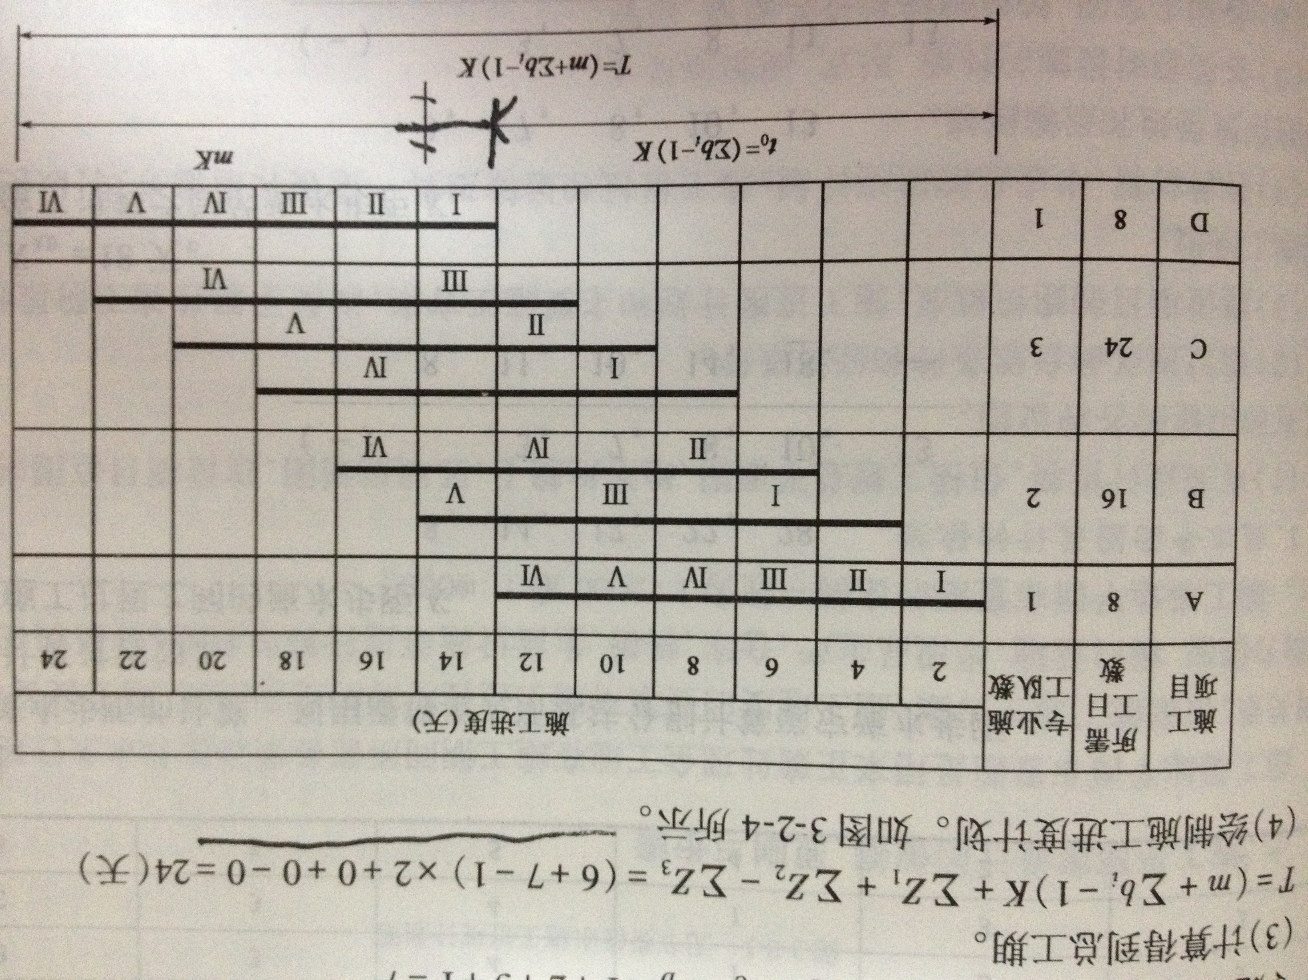
例题：某工程划分六个施工段和三个施工过程，各施工过程流水节拍分别为t1=1天，t2=3天，t3=2天，试组织成倍节拍流水施工。

2）另一种情况：
特点：同一施工过程流水节拍彼此相等，不同施工过程在同一施工段上流水节拍彼此不等，也不成倍数。
$$\begin{aligned}K_{i,i+1}=\left\{\right.\begin{matrix}t_{i}+(Z_{1}+Z_{2}−Z_{3}){当t}_{i}≤t_{i+1} \\ {\text{mt}}_{i}−(m−1)t_{i+1}+(Z_{1}+Z_{2}−Z_{3}){当t}_{i}≻t_{i+1}\end{matrix} \\ \end{aligned}$$
例题：某工程划分为ABCD四个施工过程，分四个施工段组织流水施工。各施工过程流水节拍分别为tA=2天，tB=4天，tC=5天，tD=3天。施工过程B完成后有2天的技术和组织间歇时间。求各流水步距及工期。

布置作业 | - 某工程ABCD四个施工过程组成，施工顺序为ABCD，各施工过程的流水节拍为tA=2天，tB=4天，tC=4天，tD=2天。在劳动力相对固定的条件下，试确定流水施工方案。  - P292 1,2
自我总结与评价
学生学习情况 |  |  |  | 学生出勤情况
学生学习情况 |  |  |  | 班级 |  | 应到 |  | 请假 | 迟到 |  | 旷课

